„A Huszár-módszer az évszázad felfedezése a rajzoktatásban!”
Mizerák Beáta festőművész, művésztanár

GRATULÁLUNK!
Ön egy 60 ezer Ft értékű 5 órás interaktív, online élményrajzolást kapott ajándékba!
Velünk garantáltan élmény mindenkinek a rajzolás!
(Semmilyen előképzettséget nem igényel!)

A Huszár-módszer egy eredeti magyar mértani felfedezésre épül. Másolási trükkök helyett valódi rajz készség-fejlesztéssel segít elsajátítani azt a tudást, melynek birtokában bárki képessé válhat fejből is magabiztosan, arányos portrékat rajzolni.
Ezen a kurzuson még fázis rajzok nélkül mutatjuk meg azokat az egész világon egyedülálló részletességgel kifejlesztett és kizárólag az akadémiánkon tanított legfontosabb mértani összefüggéseket, melyek segítségével tehetségtől függetlenül, a Huszár-módszerrel mindenki képes megrajzolni fejből, - vagy ahogy az angolul mondják: "by heart" SZÍVBŐL - az arányos fejformát és tekintetet, realisztikusan árnyékolva.

A rendkívül jó hangulatú, humorban gazdag rajzkurzuson - amellett, hogy a "Huszár-módszer" alapját képező igen komoly tananyaggal is megismerkedhetnek a diákjaink - mindenkinek élmény a rajzolás minden perce, a siker a végén pedig garantáltan 100%!

Az ajándékutalvány felhasználása:

- Regisztrálja ajándékutalványát az alábbi oldalon: www.hussar.academy/elmenyrajzolas
- Válassza ki a rajzkurzus időpontját!
- A regisztrációs űrlapon adja meg az alábbi ajánló kódot: „SZAKACS ISTVAN 5”

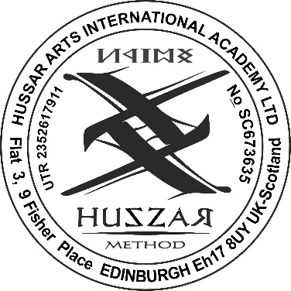
A regisztrációt követően 24 órán belül kap egy visszaigazoló e-mailt a sikeres regisztrációról.

Üdvözlettel:

HUSSAR ARTS INTERNATIONAL ACADEMY
Edinburgh
Scotland - United Kingdom

